SSK Ungdomssektion 2019

Datum: 21 jan 2019

Närvarande: Peter, Thomas, Thobias, Tore, Camilla, Andy, Anders & Ola

Ungdomslagen 2018
- 3-manna F/P 12-13 (Andy, Mikael, Morgan Johansson, Joakim Berntsson
- 5-manna: F/P 10-11 (Thomas, Thobias, Camilla, Fredrik)
- 7- manna: F/P 08-09 (Peter, Ola, Tore, Anders)

Under 2019 är ambitionen att starta upp ett lag för 14-15
- Sker via inbjudan till öppna träningar under våren.
- Vilka föräldrar är intresserade….

Serier och Sammandrag 2019
- Anmälan till serier 1 mars 2019
  - P08: önskemål i anmälning: Norra, Lätt
  - P10: sammandrag, Norra
  - P12: 3 -manna

- För 5 -manna gällande sammandrag så ska vi anmäla detta till Söff om vi är intresserade. (Thomas tar det med sitt lag)

- Ledare ska ha inloggning till fogis (Ola/ Cia – kollar) – ledare skickar sina personuppgifter till kansli mail.

Träningar 2019

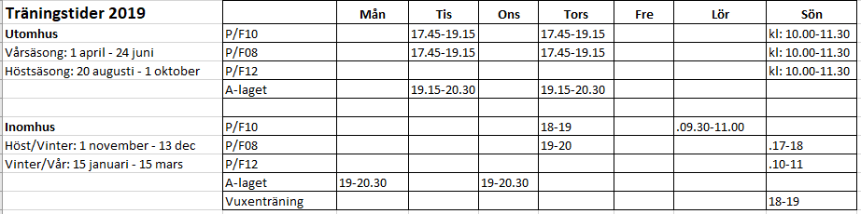

Kansli skickar in bokningar till Strängnäs kommun.

Taggar – uppdateringar..Tränare skickar in sina nummer på nuvarande taggar samt personnummer.

Web
- Alla lag ska ha laget.se som kommunikationskanal för laget och klubben.

Material
- Nya bollar bör köpas in under 2018 till ungdomssektionen
  - Size 3 bör köpas in… (Thomas)
- Matchkläder finns – kan behövas kompletteras med strumpor.
- Sjukvårdsväska – ok
- Träningskläder --- laget skriver upp status på träningskläder….
- Avbytarstolar – 2st x 6 personer

Cuper:
- Föreningen står för en avgift per lag.
- Lokalt spel mot andra lokala föreningar..
- Ungdomssektionen lägger förslag för framtida cupdeltagande

Lagkassa:
- Varje lag ska ha lagkassa..
- Varje lag ansvar för försäljning
- Skulle ett lag upphöra så går lagkassan till klubben.

Medlemsavgifter:
- Kommer att skickas ut kommande veckor.
- Medlemsavgift betalas ej tillbaka

Sponsring:
- Klubben syn är att sponsring går till klubben i första hand.

Avslutning:
I början av oktober för att inte krocka med Marknad eller liknande. Datum: Förslag är den 5 oktober.

Utbildning
- Domarutbildning -flera ledare ska gå
- Träningsutbildning – förslag läggs fram.

Ungdomssektionen lägger förslag på hur utbildningen kommer se ut under 2019.

Föräldramöte:
- Varje lag ska ha ett föräldramöte och gå igenom för säsongen 2019, ska ske innan den 30 mars i varje lag.

Ledarträffar:
- Ska vara 3-4 stycken per år.
- Nästa ledarträff den 30 mars klockan 11.00 (städning av förråd)
- Ska vara dokumenterade….

Budget: Ungdomssektion bör estimera en budget för säsongen 2019 och presentera för styrelsen.

Övrigt:
- Ungdomslagen ska ta hand om söndagsträning för att hantera Kiosk, Städning av SSK utrymmen.
- Samarbete mellan lag, nivåanpassa träning för olika spelare.
- Ledarmanual….
- Event: Träningsmatch – landslagsmatch (tittas på om något erbjudande kommer ut)

